MasterControlTest_STMF103_V2(1) 为测试程序

双击主控板k1可进入其他页面

单击k1翻页，k6返回上一页

可通过k5和k3上下选择

k4为确定键，单击确定，双击退出

k7和k2为参数的加减

起始界面

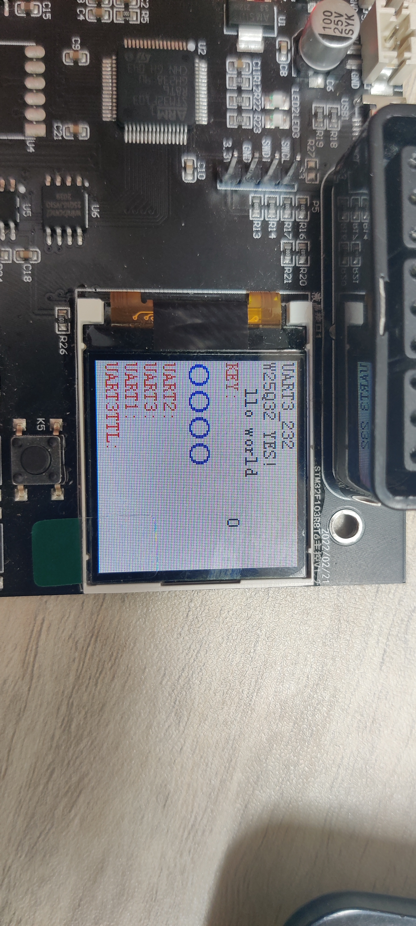

单根循迹条模块测试界面

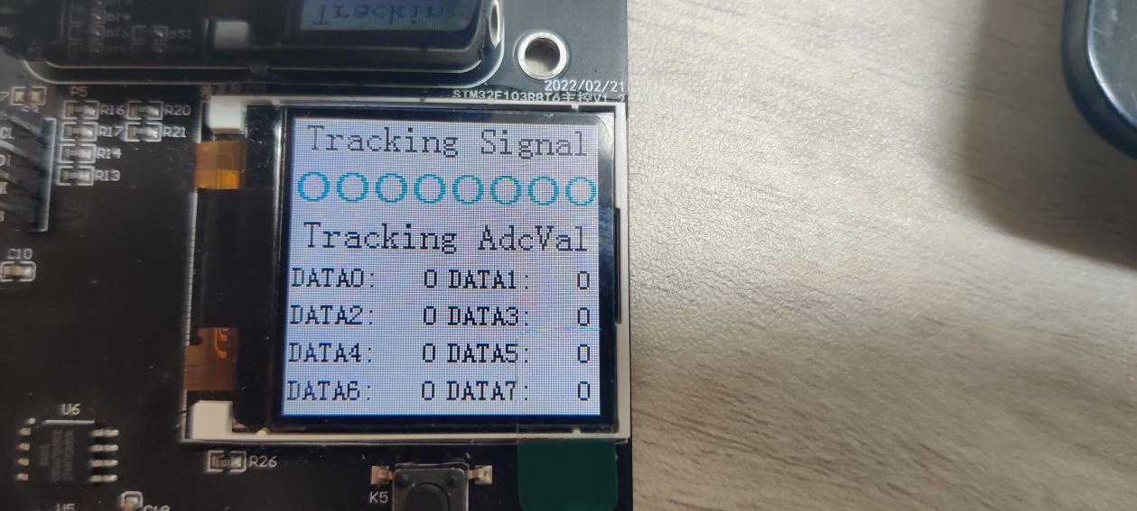

通过5V供电，及信号线进行连接

寻迹条改id，双击进入改ID模式蓝灯快闪，单机按键，绿灯加1，绿灯亮几个代表id几，长按保存

蓝灯慢闪在正常模式下，长按按键，进入扫描模式，蓝灯快闪，绿灯全亮，将巡迹条模块固定好位置和高度，使他在黑线或白线上进行由模块最左端至最右端来回扫描，等蓝灯慢闪即为结束。

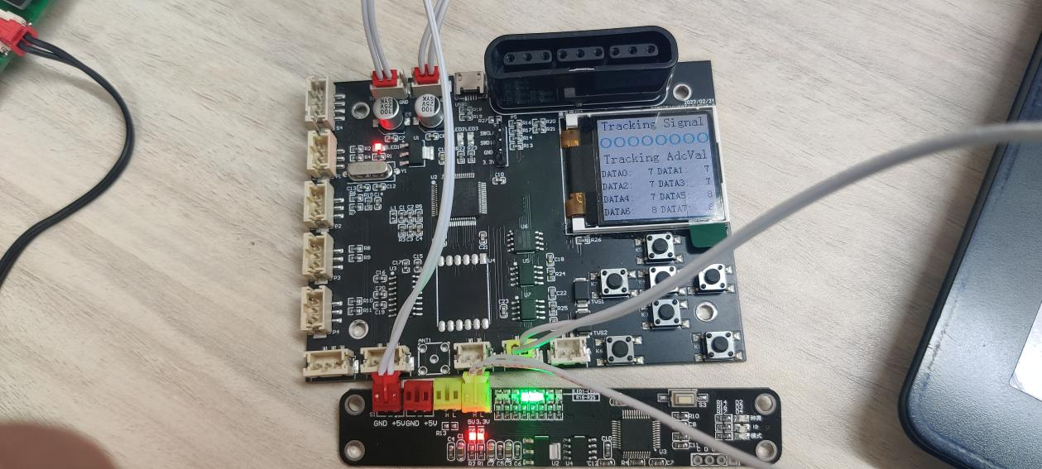

舵机参数界面

可通过按键进行通道选择，加减6个通道舵机PWM参数

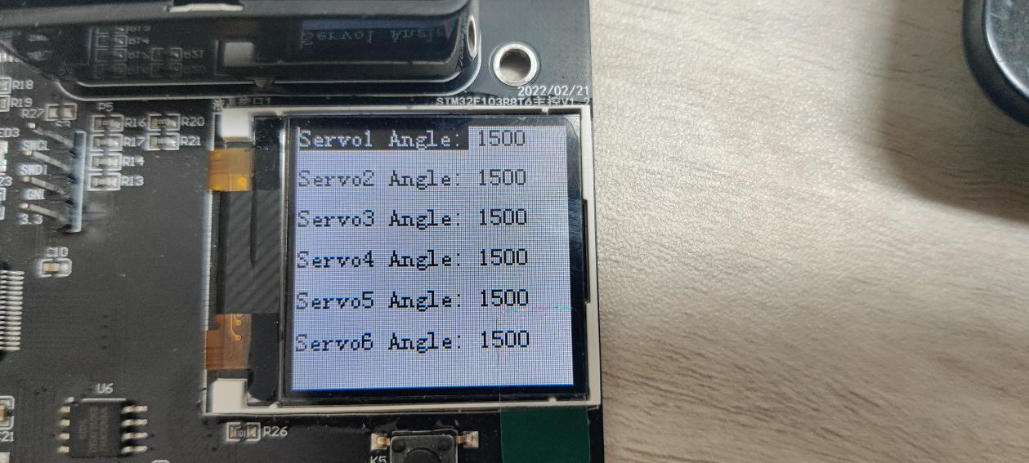

各驱动模块的接线都是12V供电，通过黄色can信号线串联，两个供电口和信号端口都通用一样，舵机接CVG，C代表信号端引脚（黄或白线），V：VCC，G：GND

驱动模块的改ID方式都通用

双击进入改id模式，观察绿灯闪烁次数代表id几，按下一次加一，加到8回到ID 0，长按确定并退出

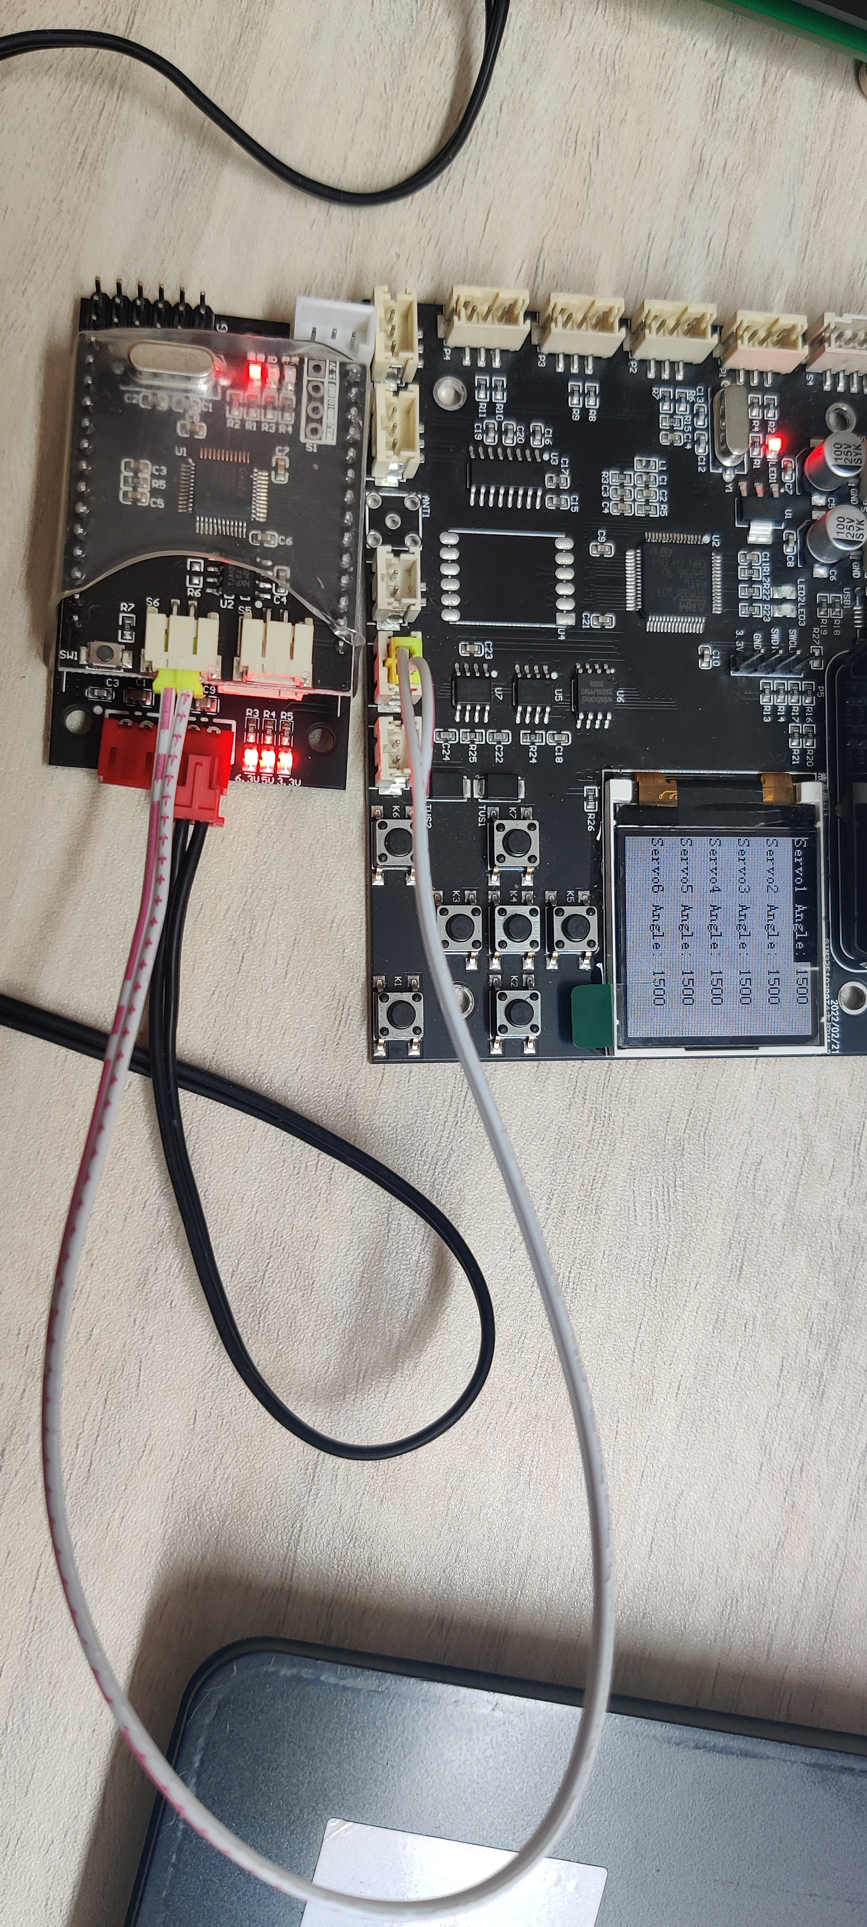

直流减速电机驱动界面

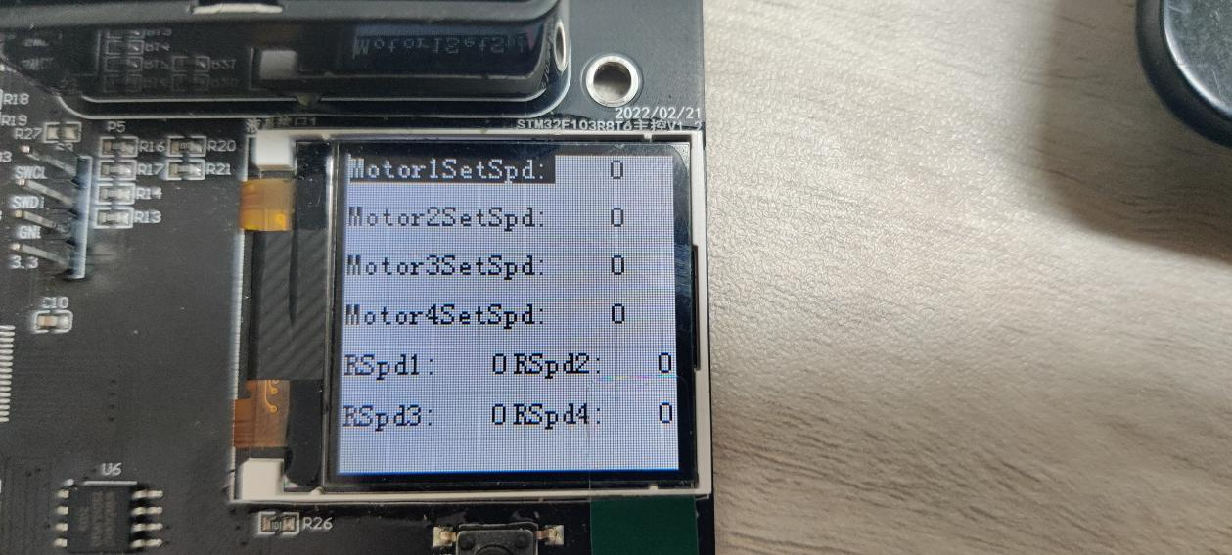

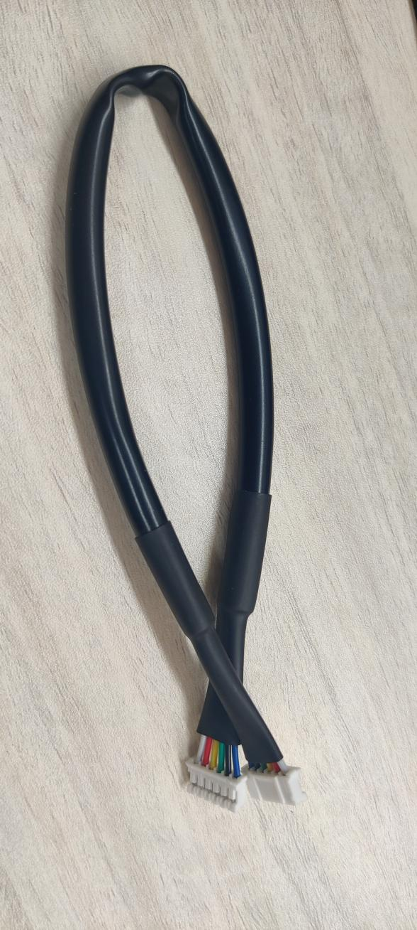

电机驱动线

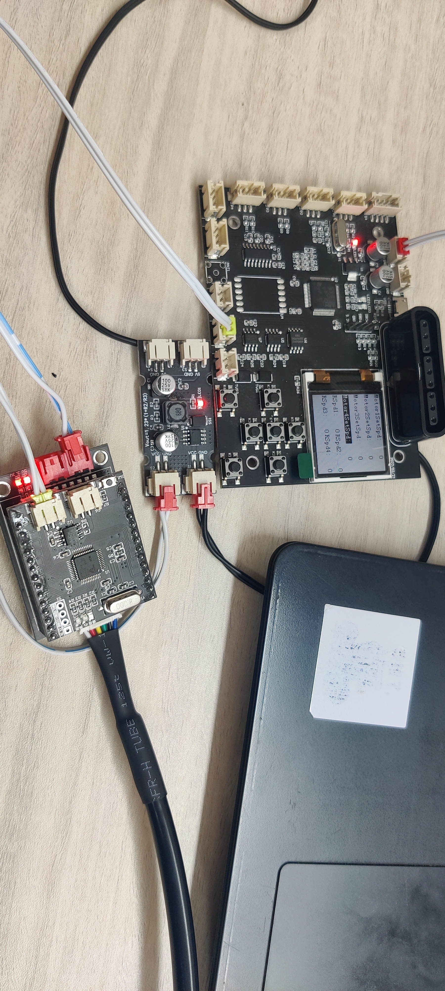

对应ID号（ID灯闪烁次数），通过加速度值驱动电机

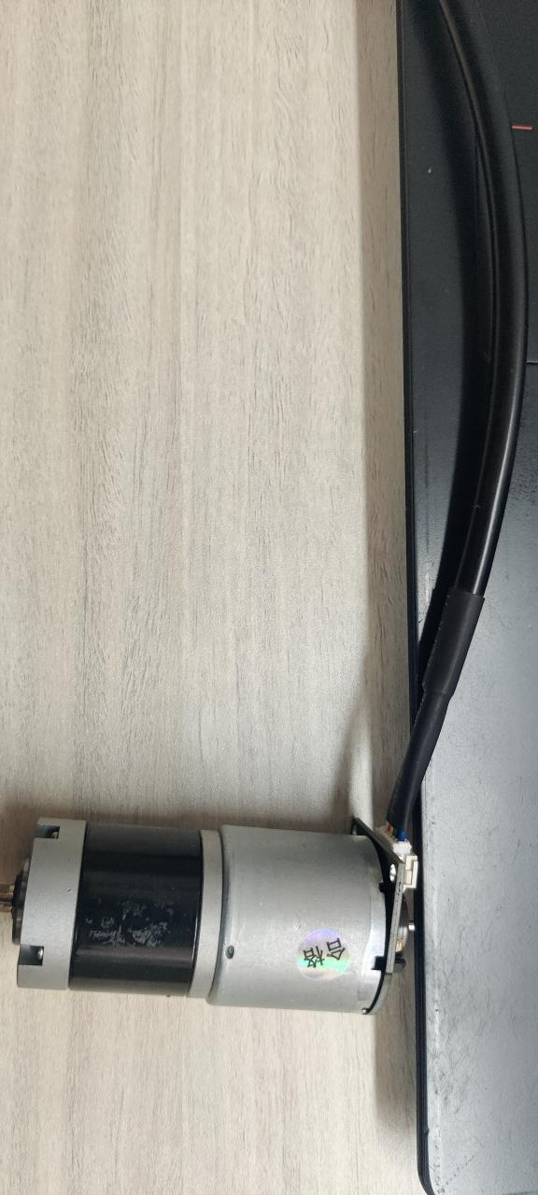

步进电机驱动，step为步数模式

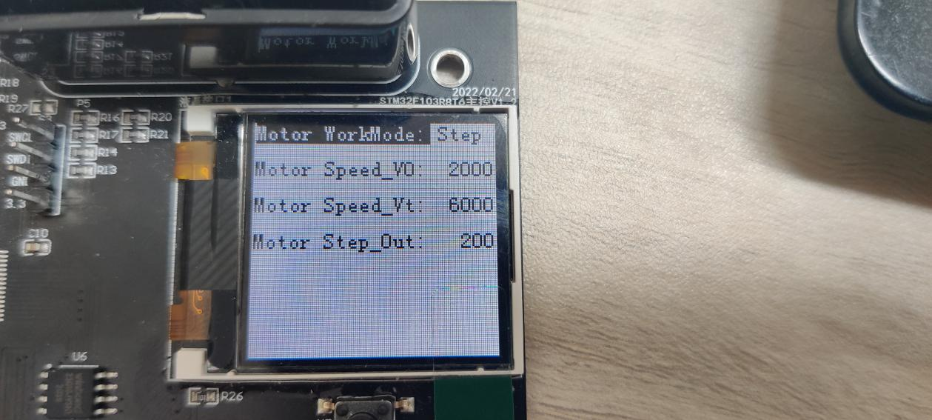

步进电机驱动，speed为速度模式，V0为起始值，Vt目标值，值间距越大，速度越快

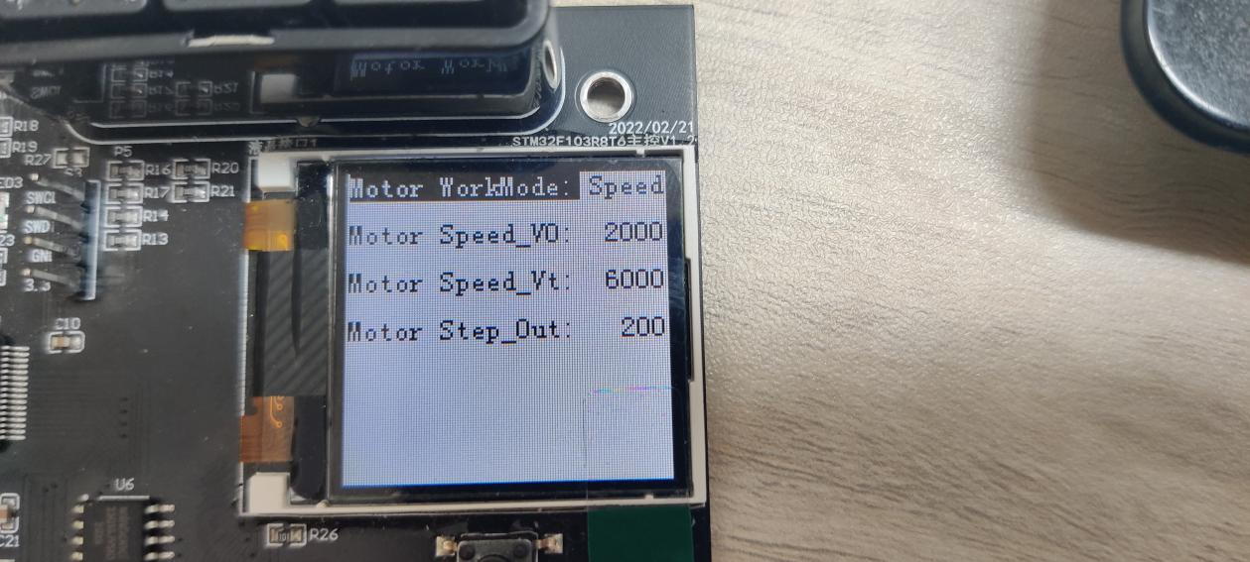

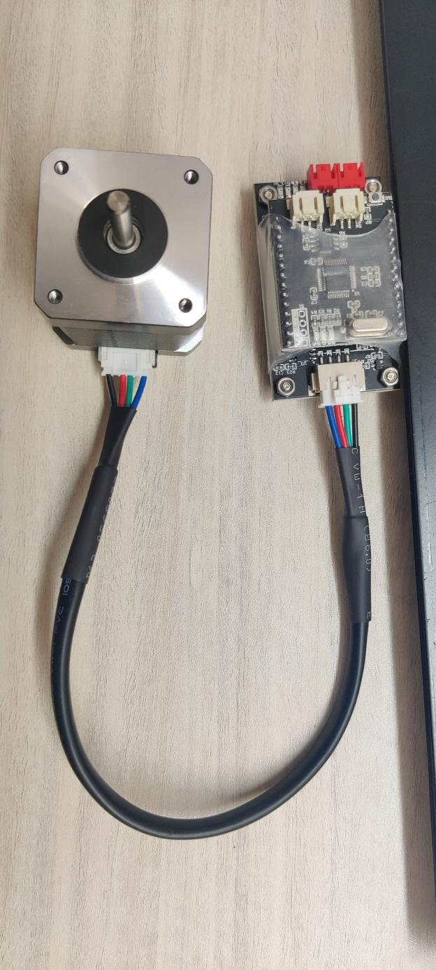

四个循迹条测试界面

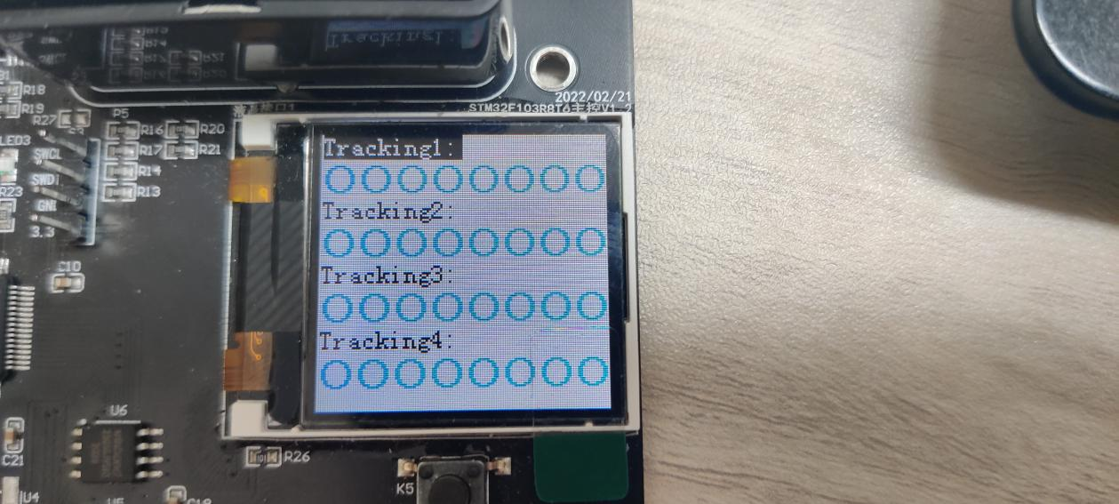

PS2手柄数据接收显示界面